Informe del proyecto StockFácil PC
Control de inventario de artículos de computación
Desarrollo de Aplicaciones Móviles I | Avance de informe

1 Resumen
Este informe presenta StockFácil PC, un proyecto aplicado para mejorar el control del inventario de una pequeña tienda de artículos de computación. El diagnóstico revisa factores sociales, económicos, tecnológicos y ecológicos con información de fuentes oficiales. Esa información ayuda a entender el contexto, aunque la situación de una tienda específica todavía debe confirmarse con sus responsables.
A partir de ese diagnóstico, se plantean objetivos SMART para ordenar el registro y la consulta de productos y existencias. La propuesta busca que el encargado encuentre más rápido la información, que el administrador mantenga al día las entradas y salidas y que ambos puedan revisar datos consistentes desde el teléfono y el portal. Con ello se espera reducir demoras y errores propios de apuntes dispersos, y facilitar decisiones sobre qué hay disponible; esos cambios deberán comprobarse con el uso del sistema en una tienda.
El avance reúne una aplicación móvil y un portal administrativo conectados para consultar y mantener productos, categorías y movimientos de stock. Ya se comprobó que un producto registrado desde el teléfono puede verse en el portal. La propuesta se justifica porque centralizar esa información puede facilitar el control diario, reducir el tiempo destinado a buscar o corregir registros y apoyar una mejor organización del trabajo. Esos beneficios económicos y operativos son esperados y deberán medirse; la verificación de mercadería recibida por dos responsables también requerirá ampliar el proyecto antes de presentarse como una función disponible.

2 Introducción
Una tienda de componentes y accesorios de computación necesita saber qué productos tiene disponibles, en qué cantidad y cuándo debe actualizar sus existencias. Si esa información se consulta en distintos lugares, mantenerla al día puede resultar difícil. Este proyecto toma como escenario una tienda pequeña de artículos de PC y propone ordenar el proceso de registro y consulta del inventario.
StockFácil PC reúne una aplicación móvil para registrar y consultar productos, un portal administrativo para mantener el catálogo y revisar los movimientos, y un servicio REST que comunica ambos canales. El objetivo es que el encargado pueda trabajar desde el teléfono y que el administrador encuentre en el portal la misma información. La aplicación debe conservar los datos en SQLite del dispositivo y enviarlos al servicio cuando exista conexión; esa sincronización local todavía forma parte del trabajo pendiente.
El informe completo también documentará la base de datos en sus modelos lógico y físico, el modelo entidad-relación, los mockups, los casos de uso, los flujos y las reglas del negocio. Este avance presenta únicamente el resumen, la introducción, el diagnóstico y los objetivos. La tienda de referencia aún no ha sido identificada ni entrevistada; por eso no se atribuyen al negocio pérdidas, errores o tiempos de atención que todavía no se han medido.

3 Diagnóstico
Para comprender el entorno de StockFácil PC se aplica el modelo SEPTE, que revisa factores sociales, económicos, políticos, tecnológicos y ecológicos relacionados con el proyecto. Se presentan datos nacionales y estudios sobre Mipyme publicados por entidades oficiales. Estos datos ayudan a explicar el contexto, pero no describen por sí solos la forma de trabajo de una tienda concreta; esa parte deberá confirmarse mediante una entrevista y la observación del inventario.

3.1 Aspecto social
El acceso a Internet en los hogares peruanos varía según la zona. En el segundo trimestre de 2025, el 80,5 % de los hogares de Lima Metropolitana tenía conexión, frente al 61,6 % del resto urbano y el 23,6 % del área rural. A nivel nacional, el acceso llegó al 60,1 %. Entre las personas usuarias de Internet de seis años a más, el celular fue el medio de acceso más utilizado: 89,0 % lo empleó, con o sin plan de datos.
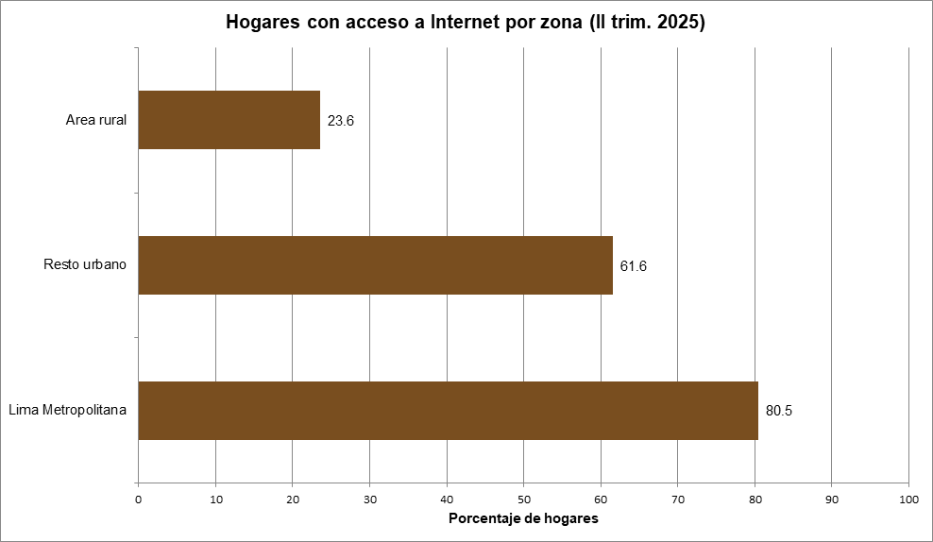
Figura 1. Hogares con acceso a Internet por área de residencia, segundo trimestre de 2025
Fuente: INEI, Estadísticas de las Tecnologías de Información y Comunicación en los Hogares, II trimestre de 2025. Elaboración propia.
La diferencia entre zonas muestra que el acceso digital no es igual para todos. El uso extendido del celular respalda que el inventario pueda consultarse desde el teléfono, mientras que la brecha de conexión aconseja no depender de Internet para guardar cada cambio. Estas cifras describen hogares del país, no las condiciones de la tienda que participe en el proyecto; su conectividad y las necesidades de sus trabajadores aún deben consultarse.

3.2 Aspecto económico
El Ministerio de la Producción analizó los motivos por los que algunas Mipyme no utilizaban herramientas o plataformas digitales para vender. En la encuesta correspondiente a 2023, entre las empresas que indicaron no usar esas herramientas, el 37,7 % señaló que no percibía mayores beneficios; el 21,4 % mencionó el precio de adquisición y el 12,4 % los costos de operación y mantenimiento. También se registraron el uso de alternativas gratuitas (12,0 %) y el costo de capacitar al personal (11,6 %). La pregunta permitía seleccionar más de un motivo.
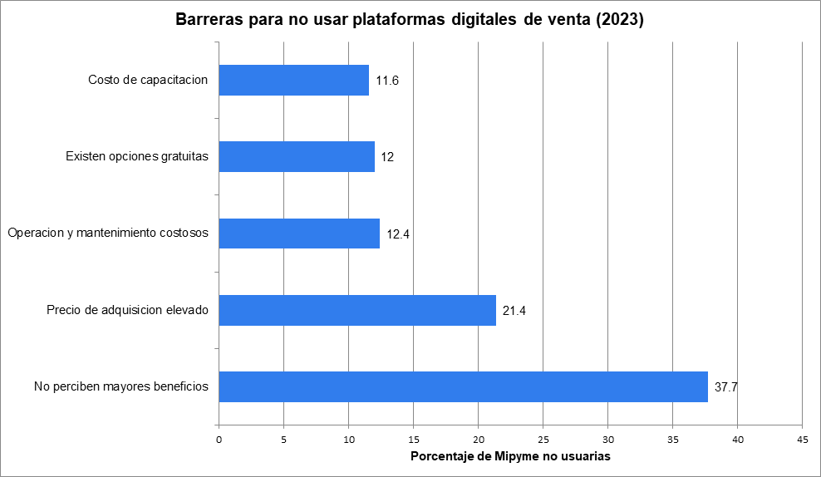
Figura 2. Motivos declarados para no usar plataformas digitales de venta, 2023
Fuente: PRODUCE, Las Mipyme en Cifras 2024, con datos de la Encuesta Económica Anual 2024 (ejercicio 2023). Porcentajes sobre Mipyme no usuarias; respuesta múltiple. Elaboración propia.
El resultado indica que el valor percibido y los costos pueden influir en la adopción de herramientas digitales. No mide el costo de un sistema de inventario como StockFácil PC ni demuestra cuánto ahorraría una tienda. Para sustentar un beneficio económico propio del proyecto será necesario conocer cuánto tiempo y dinero dedica el negocio a registrar, buscar y corregir sus datos, y comparar esa línea de partida con el uso de la solución.

3.3 Aspecto político
El marco público peruano promueve la transformación digital y establece reglas que pueden ser relevantes para los sistemas que manejan información. En 2023, mediante el Decreto Supremo N.° 085-2023-PCM, se aprobó la Política Nacional de Transformación Digital al 2030. En 2024, mediante el Decreto Supremo N.° 016-2024-JUS, se aprobó un nuevo reglamento de la Ley de Protección de Datos Personales.
Estos instrumentos brindan contexto para diseñar servicios digitales responsables, pero no significan que el proyecto ya cumpla por sí solo con todas las obligaciones legales. Si StockFácil PC almacena datos que identifican a trabajadores o clientes, deberá limitar el acceso a esa información y definir cómo se protege y utiliza. El sistema actual se centra en productos y movimientos de inventario; el alcance de datos personales tendrá que definirse antes de publicar el servicio.
Año | Marco público | Relación con el proyecto
2023 | Política Nacional de Transformación Digital al 2030 (D. S. N.° 085-2023-PCM) | Contexto nacional favorable a la adopción responsable de servicios digitales.
2024 | Reglamento de la Ley de Protección de Datos Personales (D. S. N.° 016-2024-JUS) | Considerar protección y acceso limitado si se incorporan datos de personas.
Nota. Elaboración propia con base en las normas publicadas por la Presidencia del Consejo de Ministros y el Ministerio de Justicia y Derechos Humanos.

3.4 Aspecto tecnológico
La Encuesta Económica Anual 2024, cuyos resultados para este indicador corresponden al ejercicio 2023, reportó que el 90,1 % de las Mipyme encuestadas contaba con Internet, el 85,1 % con teléfono móvil, el 70,9 % con computadora de escritorio y el 60,3 % con laptop. Una empresa puede disponer de más de un tipo de equipo, por lo que estos porcentajes no se suman.
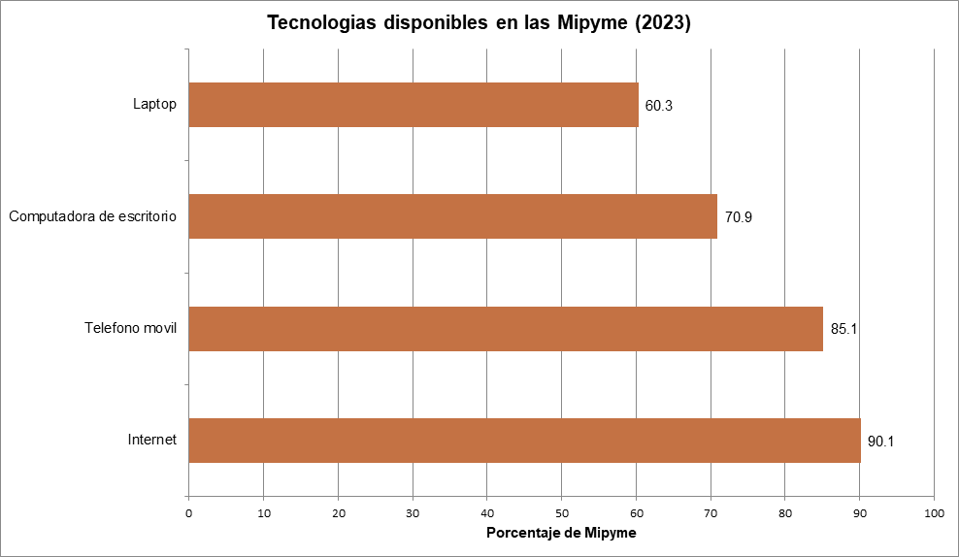
Figura 3. Acceso de las Mipyme a Internet y dispositivos, 2023
Fuente: PRODUCE, Las Mipyme en Cifras 2024, con datos de la Encuesta Económica Anual 2024 (ejercicio 2023). Elaboración propia.
La presencia de teléfonos y computadoras en las Mipyme respalda una solución que pueda consultarse desde más de un equipo. A la vez, el porcentaje que no reportó Internet confirma que la conectividad no debe darse por garantizada en todos los negocios. StockFácil PC ya permite consultar el inventario móvil y compartir datos con el portal cuando ambos se conectan; guardar cambios en el teléfono y sincronizarlos al recuperar la conexión sigue siendo una parte pendiente del proyecto.

3.5 Aspecto ecológico
Los artículos de computación forman parte de los aparatos eléctricos y electrónicos, cuyos residuos requieren manejo especial cuando llegan al final de su vida útil. El Ministerio del Ambiente reportó que en el Perú se valorizaron 5 724,4 toneladas de RAEE en 2020, 11 175,8 toneladas en 2021 y más de 14 700 toneladas en 2022. El régimen especial aprobado mediante el Decreto Supremo N.° 009-2019-MINAM establece responsabilidades para los actores involucrados en el manejo de estos residuos.
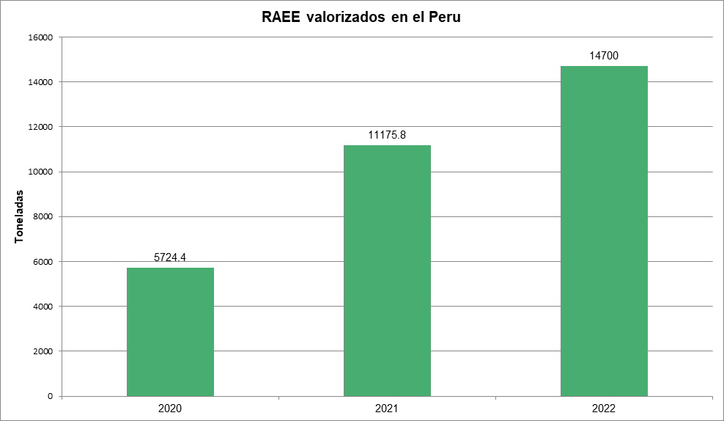
Figura 4. RAEE valorizados en el Perú, 2020–2022
Fuente: MINAM, registros del Sigersol. La barra de 2022 representa el valor mínimo publicado (más de 14 700 toneladas). Elaboración propia.
Este contexto es pertinente para un negocio de artículos de computación, aunque las obligaciones concretas dependen de su actividad y de su papel en la cadena de manejo. StockFácil PC controla productos y movimientos de inventario, pero no registra residuos ni gestiona su entrega a un operador autorizado. El sistema podría ayudar a reducir anotaciones en papel si reemplaza registros físicos, pero ese efecto no se puede cuantificar sin observar primero cómo trabaja la tienda.

Síntesis del diagnóstico
La información oficial muestra un uso extendido de teléfonos y herramientas digitales entre la población usuaria de Internet y las Mipyme, junto con diferencias de conectividad y barreras de costo o valor percibido. Las normas nacionales aportan criterios que deben considerarse si el sistema incorpora datos personales, y el marco ambiental recuerda la importancia de manejar adecuadamente los residuos electrónicos. Estos hallazgos respaldan explorar un inventario móvil y un portal compartido, pero no prueban una problemática específica ni permiten prometer ahorros para una tienda aún no entrevistada. La validación local deberá establecer cómo se registran hoy los productos, cuánto tarda cada tarea y qué errores o costos se presentan.

4 Objetivos
Los objetivos se enfocan en mejorar el control del inventario; la aplicación, el portal, la base de datos y los servicios son los medios para hacerlo. Como todavía no existe una medición inicial de una tienda, no se promete reducir tiempos o errores en un porcentaje. El avance se comprobará ejecutando los flujos descritos abajo antes de la sustentación final del curso.

Objetivo general
Mejorar el control del inventario de una tienda pequeña de artículos de computación mediante un flujo que permita registrar y actualizar productos desde el teléfono, conservar los datos en SQLite y consultar la misma información en el portal administrativo antes de la sustentación final del curso.

Objetivos específicos
1. Permitir que el encargado registre, busque por nombre o código, modifique y retire productos desde la aplicación móvil, conservando la información en SQLite del teléfono antes de la sustentación final. Se comprobará al ejecutar esos cuatro flujos y verificar que los datos sigan disponibles al cerrar y volver a abrir la aplicación.
2. Mantener actualizados el inventario móvil y el portal administrativo mediante el envío de cambios por servicios REST cuando vuelva la conexión. Se comprobará guardando un producto y un movimiento en el teléfono, recuperando la conexión y confirmando en el portal el mismo código y la misma cantidad de stock.
3. Facilitar al administrador el mantenimiento de categorías y productos y la consulta de los movimientos de stock desde el portal, con la base de datos publicada en un hosting gratuito aprobado para el curso antes de la sustentación final. Se comprobará con los flujos de alta, consulta, modificación y baja definidos para el catálogo, además del registro y consulta de movimientos, y verificando que el portal y la aplicación muestren los datos compartidos.

Instituto Nacional de Estadística e Informática (29 de septiembre de 2025). El 60,1% de los hogares tiene conexión a Internet. Informe TIC en hogares, II trimestre de 2025. https://www.gob.pe/institucion/inei/noticias/1254582-el-60-1-de-los-hogares-tiene-conexion-a-internet
Ministerio de la Producción, OGEIEE (2025). Las Mipyme en Cifras 2024, gráfico 8.13. Datos de la Encuesta Económica Anual 2024 (ejercicio 2023). https://ogeiee.produce.gob.pe/index.php/en/2017-11-05-06-56-11/estadisticas-mipyme-2/item/download/2736_eeee9391e9ed619299baa926b1d97a08
Ministerio de la Producción, OGEIEE (2025). Las Mipyme en Cifras 2024, sección sobre TIC en las Mipyme. Datos de la Encuesta Económica Anual 2024 (ejercicio 2023). https://ogeiee.produce.gob.pe/index.php/en/2017-11-05-06-56-11/estadisticas-mipyme-2/item/download/2736_eeee9391e9ed619299baa926b1d97a08
Presidencia del Consejo de Ministros (28 de julio de 2023). Decreto Supremo N.° 085-2023-PCM, Política Nacional de Transformación Digital al 2030. https://www.gob.pe/institucion/pcm/normas-legales/4471543-085-2023-pcm
Ministerio de Justicia y Derechos Humanos (30 de noviembre de 2024). Decreto Supremo N.° 016-2024-JUS, Reglamento de la Ley N.° 29733, Ley de Protección de Datos Personales. https://www.gob.pe/institucion/anpd/normas-legales/6554453-n-016-2024-jus
Ministerio del Ambiente (14 de octubre de 2023). Más de 14 700 toneladas de residuos de aparatos eléctricos y electrónicos se valorizaron en el Perú durante 2022; incluye cifras de 2020 y 2021 basadas en Sigersol. https://www.gob.pe/institucion/minam/noticias/850050-ministerio-del-ambiente-mas-de-14-700-toneladas-de-residuos-de-aparatos-electricos-y-electronicos-se-valorizan-en-el-peru
Ministerio del Ambiente (8 de noviembre de 2019). Decreto Supremo N.° 009-2019-MINAM, Régimen Especial de Gestión y Manejo de Residuos de Aparatos Eléctricos y Electrónicos. https://www.gob.pe/institucion/minam/normas-legales/354138-009-2019-minam

